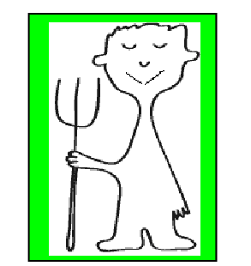
I.PV
Meno Priezvisko
1/ Jozef Bečka
2/ Dominika Billová
3/ Lenka Bukovinská
4/ Marek Burgár
5/ Petra Gažíková
6/ Daniel Hubert
7/ Dalibor Lašek
8/ Michal Majerčík
9/ Martin Polkoráb
10/ Stanislav Porubän
11/ Vladimír Torda
12/ Martin Úradník
DVOJROČNÝ UČEBNÝ ODBOR
45 72 0
POĽNOHOSPODÁRSKA VÝROBA

